**TAREA/EVALUACION DE APRENDIZAJE UNIDAD 2 N° DE GUÍA: 9**

ASIGNATURA: ARTES VISUALES

NOMBRE ESTUDIANTE: ______________________________________________________

CURSO: ______________________________ LETRA: ______ FECHA: __________________

O.A: Crear trabajos de arte y diseños a partir de sus propias ideas y de la observación del: entorno cultural: **Chile, su paisaje y sus costumbres en el pasado y en el presente**; entorno artístico: impresionismo y postimpresionismo; diseño en Chile, Latinoamérica y del resto del mundo.

Objetivo de clase: Conocer que es el Patrimonio cultural y algunas expresiones de este.

Observar y describir paisajes de Chile usados en el arte de nuestro País.

Preguntas: ¿Qué aprendimos hoy?

Te presento el ticket de salida, acá aparecerán preguntas 3 preguntas que deberás responder en la imagen que aparece abajo, es el mismo ticket, pero con el espacio en blanco para que puedas contestar.

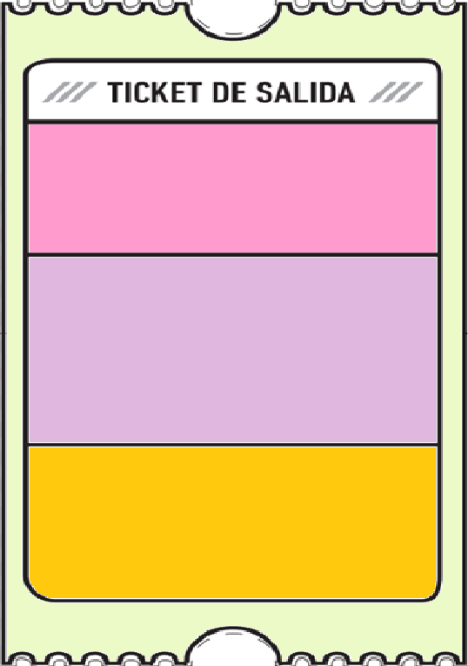

1. Explica con tus palabras qué entiendes por paisaje.

3. ¿Qué dudas te quedaron de la clase de hoy?

Anótalas y recuerda enviarme un correo

1. Explica con tus palabras que es patrimonio y menciona un ejemplo personal.

Respuestas: ¿Qué aprendimos hoy?

En los espacios en blanco, escribe las respuestas a las preguntas planteadas arriba.



1:

2:

3: